Пушкаренко Лариса Михайлівна

Українська мова

4 клас

Загальноосвітня школа І-ІІ ступенів села Сидорів Гусятинський район, Тернопільська область

Тема. Змінювання дієслів за часами.

Мета. Ознайомити учнів з новою граматичною ознакою дієслова - часом.

Виробляти вміння розрізняти часові форми дієслова, правильно їх писати.

Розвивати вміння складати речення з різними часовими формами одного і того самого дієслова.

Виховувати у дітей любов до рідної мови, землі, на якій народився, любов до національних традицій, народної мудрості, до краси і гармонії навколишнього світу.

Обладнання: план-карта мандрівки, картки, таблиця, лист.

Хід уроку

1. Організація учнів до уроку.

* Діти, сьогодні у нас урок-мандрівка в країну Чистої Криниці. А Чиста Криниця - це наша рідна мова. Провідником під час мандрівки буде... А відгадайте хто?

Перше місце серед птахів За свої пісні посів.

Сам сіренький, та що з того?

В нього з горла золотого Золотий лунає спів,

Бо цей птах з чарівників,

Він улюбленець людей,

Незрівняний... (Соловей).

Отже, нас буде проводити соловейко. Адже недаремно кажуть: «Мова наша - солов’їна». Ця мила пташка слідкуватиме за вашою мовою. Отже, будьте уважні. Перед тим, як висловитись, добре подумайте. Почнемо мандрівку з трьох теремків: Калинка, Вербинка, Барвінок. Щоб дійти до Чистої Криниці, треба пройти багато стежинок, які петляють, в’ються, а потім сходяться в одну доріжку. Ця доріжка і приведе нас в країну Чистої Криниці.

А там чекає на нас лист. Що в листі, дізнаємось в кінці уроку.

* Чи готові ви вирушити в мандри?

(Так.)

Отже, в путь! Щасливої нам дороги!

1. Хвилинка каліграфії з хвилинкою ерудита.

* Перше завдання, яке пропонує нам стежинка.

Без (мова) рідної, юначе, й народу нашого нема.

* Хто пояснить розділові знаки в цьому реченні?

1. Повторення вивченого матеріалу.

1. Хвилинка Всезнайка.

* Вибрати правильну відповідь.

Робота по варіантах.

Тести.

ч

|  |  |  |  |
| --- | --- | --- | --- |
|  | А | Б | В |
| 1 |  |  |  |
| 2 |  |  |  |
| 3 |  |  |  |

1. Дієслово - це частина мови, що означає:

а) кількість предметів

б) дію предмета

в) назву предмета.

1. У якому пункті записані дієслова в неозначеній формі?

а) радіти, розв’язував, подорожує

б) множити, думати, здобувати

в) мити, почистив, знайде.

1. Слово «зустрічає». Яка це частина мови?

а) Займенник

б) Дієслово

в) Іменник.

Гра «Чарівник».

Робота в парах.

* З'єднайте частинки цілого.

Добре того вчити, в ліс не ходити.

З ремеслом дружити - не соромся питати.

Вовка боятися - хто хоче вчитися.

Хочеш знати - в житті не тужити.

* Що ви знаєте про дієслова неозначеної форми?

(Відповідають на питання що робити? що зробити?

1. Вивчення нового матеріалу.
2. Повідомлення теми і мети уроку.

* Яку частину мови ми зараз вивчаємо?
* Маленький хлопчик Василько не дуже добре знає дієслово, але дуже любить казки. Одного разу він сказав казкареві: «Не хочу старої казки! Хочу почути нову!»

«Ну що ж», - відповів казкар і три рази сплеснув в долоні. Василько став таким маленьким, що опинився на сторінці улюбленої книги. Відкрию вам таємницю: тепер він може говорити не тільки з казковими героями, але й з кожним словом, з кожною частиною мови, з кожним розділовим знаком.

Раптом Василько почув шум. Це сперечалися між собою частини мови: хто з них найважливіший, без кого казка не казка. Василько підійшов ближче.

«Я, - каже Іменник, - найважливіший за всіх. Подивіться разом зі мною і ріпка, і дід, і баба, і мишка, і Колобок, і Попелюшка, всі герої і предмети - все це я іменник».

Розсміявся Прикметник: «Який був би казковий світ без мене? Ви би ніколи не впізнали ні Червону Шапочку, ні кришталеві черевички, ні Снігову королеву, ні Синьої Бороди. Все було би сірим і безколірним».

«Сперечайтесь, сперечайтесь,- обізвалось Дієслово, - без мене ви пропадете».

«А хто ти такий?» - втрутився в розмову Василько.

«Я ? - розсміялося Дієслово. - Зараз ти про це взнаєш».

І зникло.

І раптом всі герої казок завмерли.

Колобок не котиться, не співає своєї пісеньки, Попелюшка не їде на бал, навіть сонце не світить. Ніби всіх зачарувала зла Чаклунка.

Василькові стало страшно. Він звернувся до казкаря: «Що робити? Як повернути дієслово ?»

«А ти скажи дієслівні запитання три рази», - відповів казкар.

* Давайте допоможемо Василькові.

(Що робив? Що робить? Що буде робити?)

* Подивіться на дошку, прочитайте вірш і скажіть, чи є там дієслова. Якщо є, отже Дієслово справді повернулося на своє місце.

Як довго ждали ми своєї волі слова,

і ось вона співа, бринить.

Бринить - співає наша мова, чарує, тішить і п’янить .

1. Повідомлення теми і мети уроку.

* Сьогодні ми дальше продовжуємо вивчати дієслово, ознайомимось з дієсловами, які вказують і на час дії, і на особу, яка виконує дію

1. Вивчення нового матеріалу.
2. Робота з підручником.

Виконання вправи 282

* Розгляньте малюнки.

Дайте відповіді на запитання до малюнків.

* Запишіть слова, які ви вжили для складання речень.

(Написав, вкладає (кладе), кине)

* Коли відбувається дія у кожному з трьох випадків?

У першому - дія відбулася раніше (написав).

У другому - дія відбувається тепер (кладе).

У третьому - дія ще відбувається (кине).

1. Робота з таблицею часів дієслова, с. 143

Читання вірша.

1. Читання правила, с.143-144
2. Фізкультхвилинка. (Музична пауза)

VІІ. Закріплення вивченого.

1. Створення проблемної ситуації.

Запис на дошці: бринить, співатиме, чарує.

* Я стверджую, що всі слова у реченні записані в теперішньому часі.

Ви погоджуєтесь зі мною? (Відповіді дітей). Чому?

1. Конкурс «Найрозумніший».

* Сьогодні я буду обирати серед вас найрозумнішого.

(Робота в групах)

На промінчиках сонечка запишіть дієслова «Калинка» - теперішнього часу;

«Вербинка» - минулого часу;

«Барвінок» - майбутнього часу.

Хто швидше справиться із завданням буде нагороджений грамотою «Найрозумніший».

(Хвилинка відпочинку).

1. Аукціон. Яке ж значення слова «аукціон»?

Аукціон - привселюдний розпродаж, при якому покупцем є той, хто запропонує більш високу ціну.

На нашому аукціоні можна купити малюнок гілочки калини. Але цікаво те, що купити можна не за гроші, а за знання.

* Творчий диктант з фронтальною перевіркою.
* Дієслова в неозначеній формі змініть і запишіть.

1. група - в минулому часі;
2. група - в теперішньому часі;
3. група - в майбутньому часі.

Збирати, радіти, працювати, складати, плавати, чарувати.

(Малюнок отримає та група, яка швидше і без помилок виконає завдання).

1. Корекція настрою за методикою ейдетики.

Заплющіть очі. Уявіть собі, що ви лежите на галявині. Тепле сонечко торкається вас своїми променями, легкий вітерець обдуває вас і ніби плавно підіймає вгору до піднебесся, назустріч хмарам. Ви опускаєтесь на хмаринку, вам приємно і зручно. Ви розглядаєте хмаринки і бачите: на першій хмаринці пливуть дієслова теперішнього часу, на другій - дієслова минулого часу, на третій - майбутнього часу.

Тепер настав час повертатися на землю. На рахунок «три» ви розплющите очі.

Раз! - ваша пам'ять і увага покращилися.

Два! - ви легко уявляєте і фантазуєте.

Три! - у вас бадьорий настрій, веселий, життєрадісний і такий буде завжди.

1. Презентація проектів «Звуки і букви».

Презентація проходить у формі плетення віночка. (Мальва, барвінок, волошка, мак, айстра, чорнобривець, колосок)

На столі лежать квіти, ви берете квіточку, називаєте її і виділяєте букву та звук на який починається слово, характеризуєте звук.

Отже, з допомогою квітів ми сплетемо віночок.

А зараз придумайте речення із словом віночок Учні нашого класу сплели дуже гарний віночок.

Знайдіть в реченні дієслово.

В якій часовій формі вжито дієслово?

Зробити звуко-буквений аналіз слова «віночок»

1. Вибірковий диктант.

* Я зачитую три часові форми одного дієслова, а ви записуєте так:

«Калинка» - дієслова минулого часу;

«Вербинка» - дієслова майбутнього часу;

«Барвінок» - дієслова теперішнього часу.

Зійшло, сходить, зійде.

Співає, співав, заспіває.

Вилетить, літав, літає.

**VІІІ. Підсумок мандрівки**

Вправа «Мікрофон»

* Як змінюються дієслова?

(за часами)

* Які часові форми має дієслово?

(Т.ч., мин. ч., майб. ч.)

* Про що ви би хотіли розповісти вдома?
* Діти, всі три теремки працювали старанно, ви старалися гарно, правильно відповідати. Наша українська мова чарівна, ніжна, мелодійна.

Щоб вона залишилася такою, ми всі повинні працювати над цим.

* Отже, вам лист.

«Напучування сільського вчителя»

Автор Іван Малкович

Хай це, можливо, і не найсуттєвіше, але ти, дитино,

покликана захищати

своїми долоньками

крихітну свічечку букви «і».

А також,

витягнувшись на пальчиках,

оберігати місячний серпик

букви «є»,

що зрізаний з неба

разом із ниточкою.

Бо кажуть, дитино,

що мова наша солов’їна.

Правильно кажуть.

Але затям собі,

що колись можуть настати і такі часи,

коли нашої мови не буде пам’ятати навіть

найменший соловейко.

Тому не можна покладатися тільки на солов'їв, дитино.

IX. Домашнє завдання.

Вправа 285.

«Калинка» - списати весь текст, підкреслити дієслова минулого часу. «Вербинка» - списати весь текст, підкреслити дієслова майбутнього часу. «Барвінок» - списати весь текст, підкреслити дієслова теперішнього часу.

***Додаток 1***

1. **Хвилинка каліграфії з хвилинкою ерудита.**
2. **Хвилинка Всезнайка.**
3. **Вивчення нового матеріалу.**
4. **Хвилина відпочинку**
5. **Конкурс**

**«Найрозумніший».**

1. **Презентація проектів**

**«Звуки і букви».**

1. **Аукціон.**
2. **Вправа «Мікрофон**

***Додаток 2***

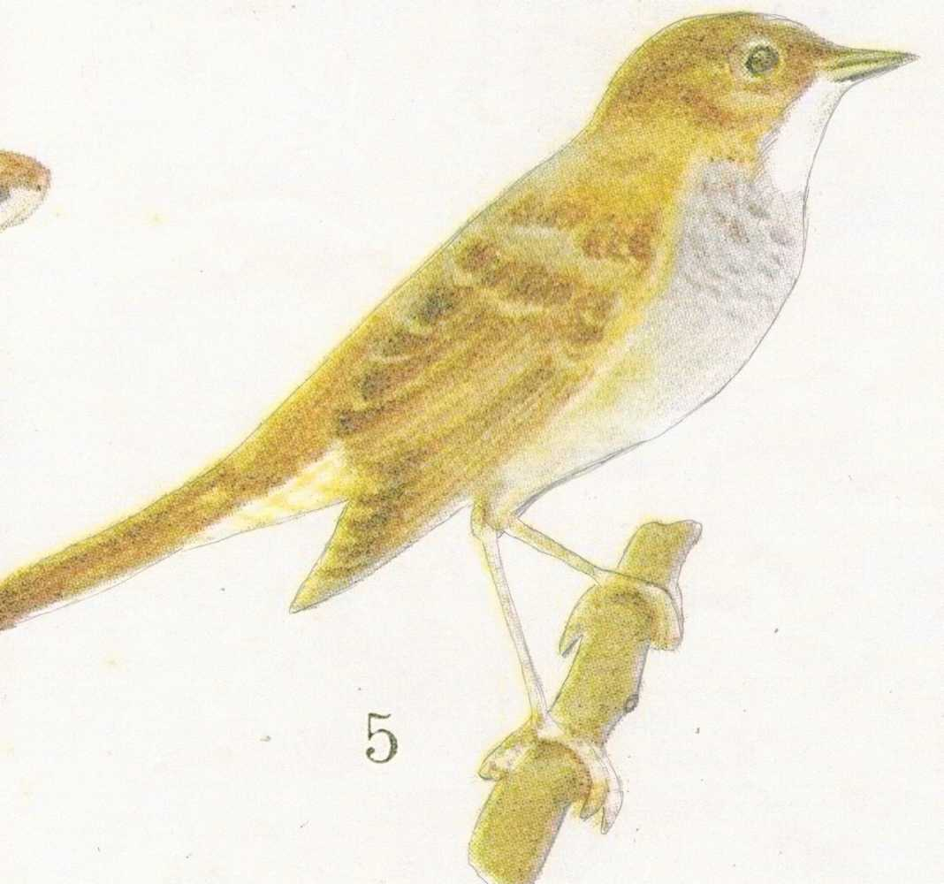

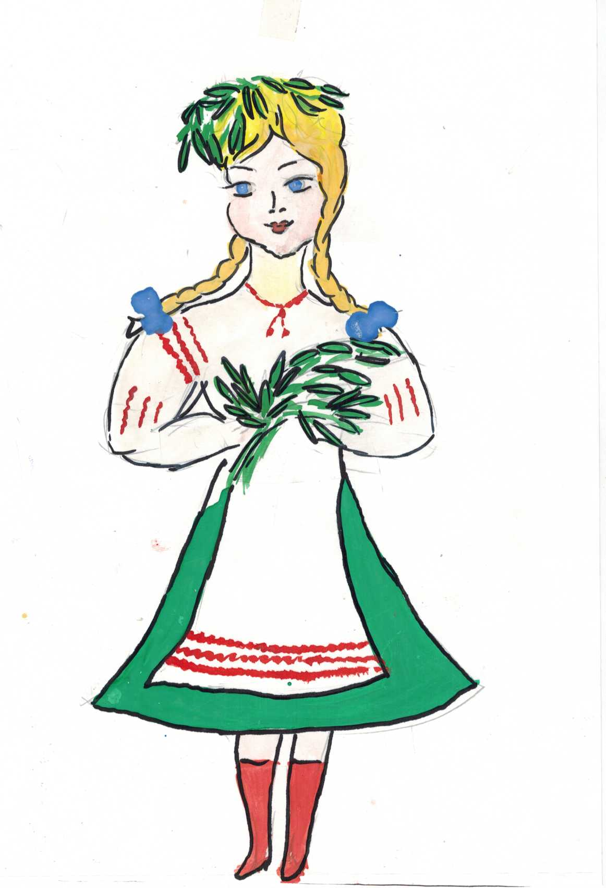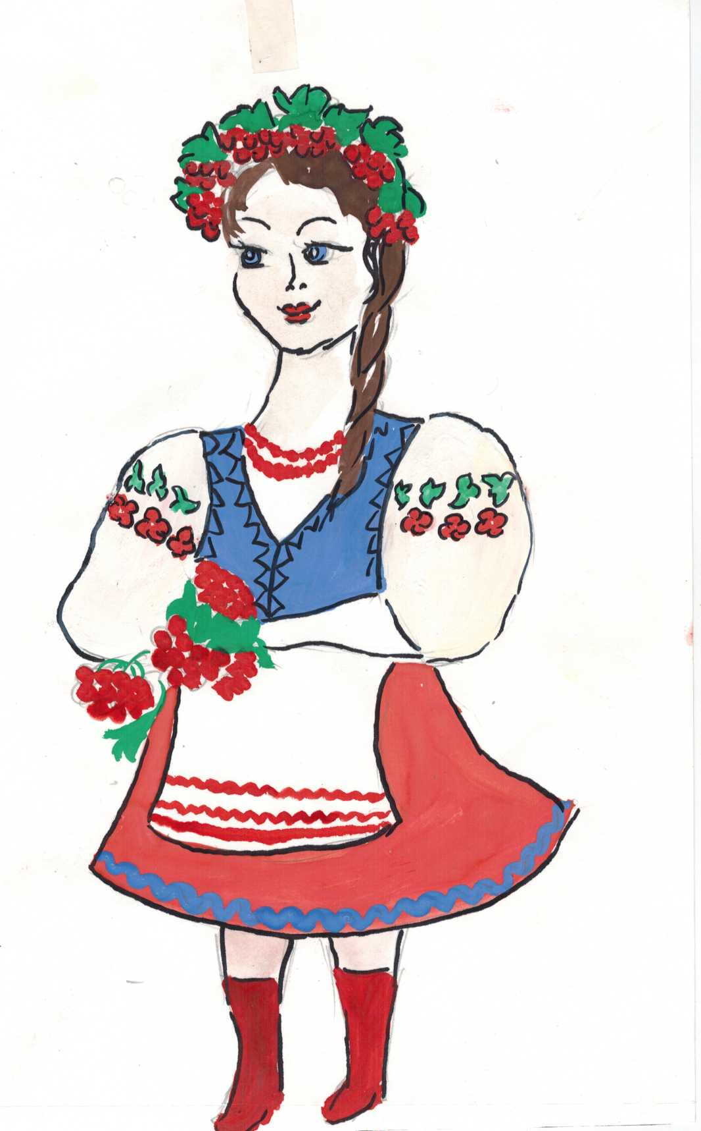***Додаток 3***

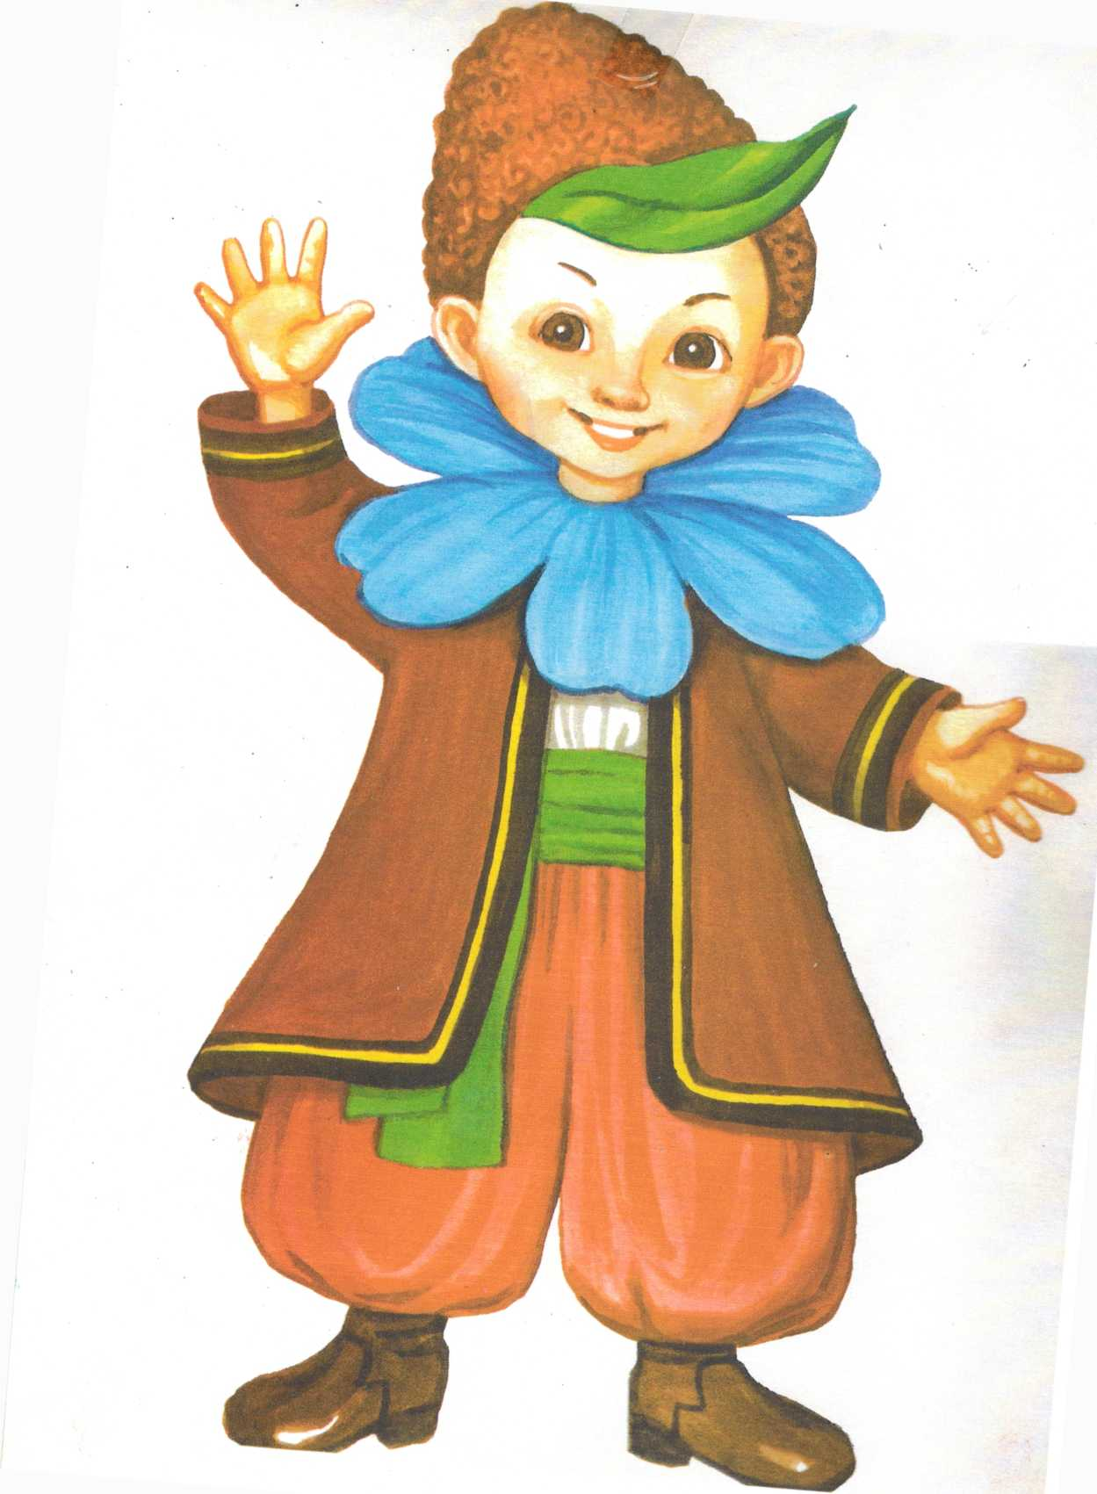

***Додаток 4***

**Минулий час**

(Що робив?)

летів

(Що зробив?)

Полетів

**Майбутній час**

(Що зробить?) полетить (Що буде робити?)

буде летіти

(Що робитиме?) летітиме

**Теперішній час**

(Що робить?)

Летить

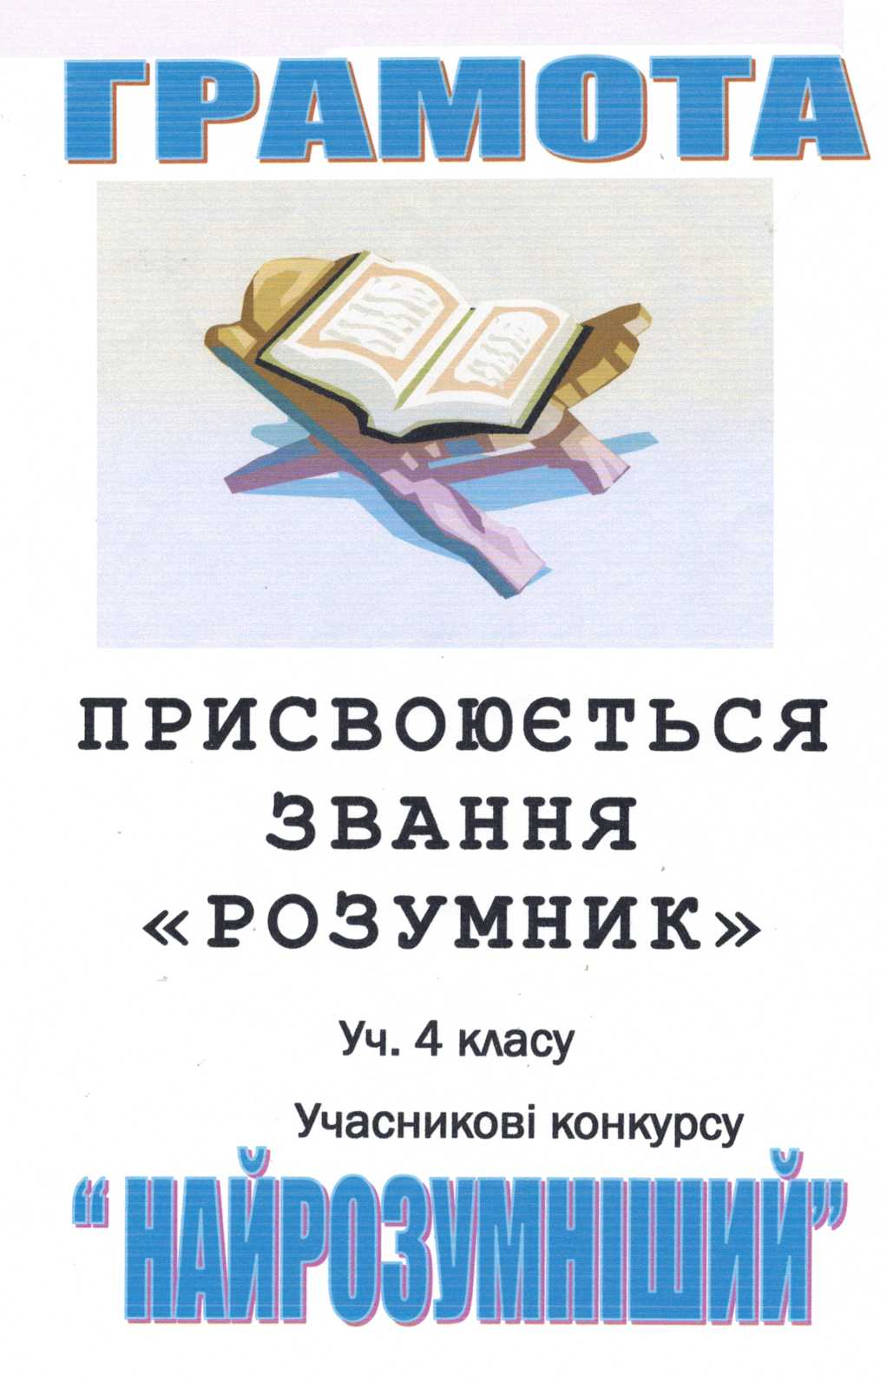***Додаток 5***

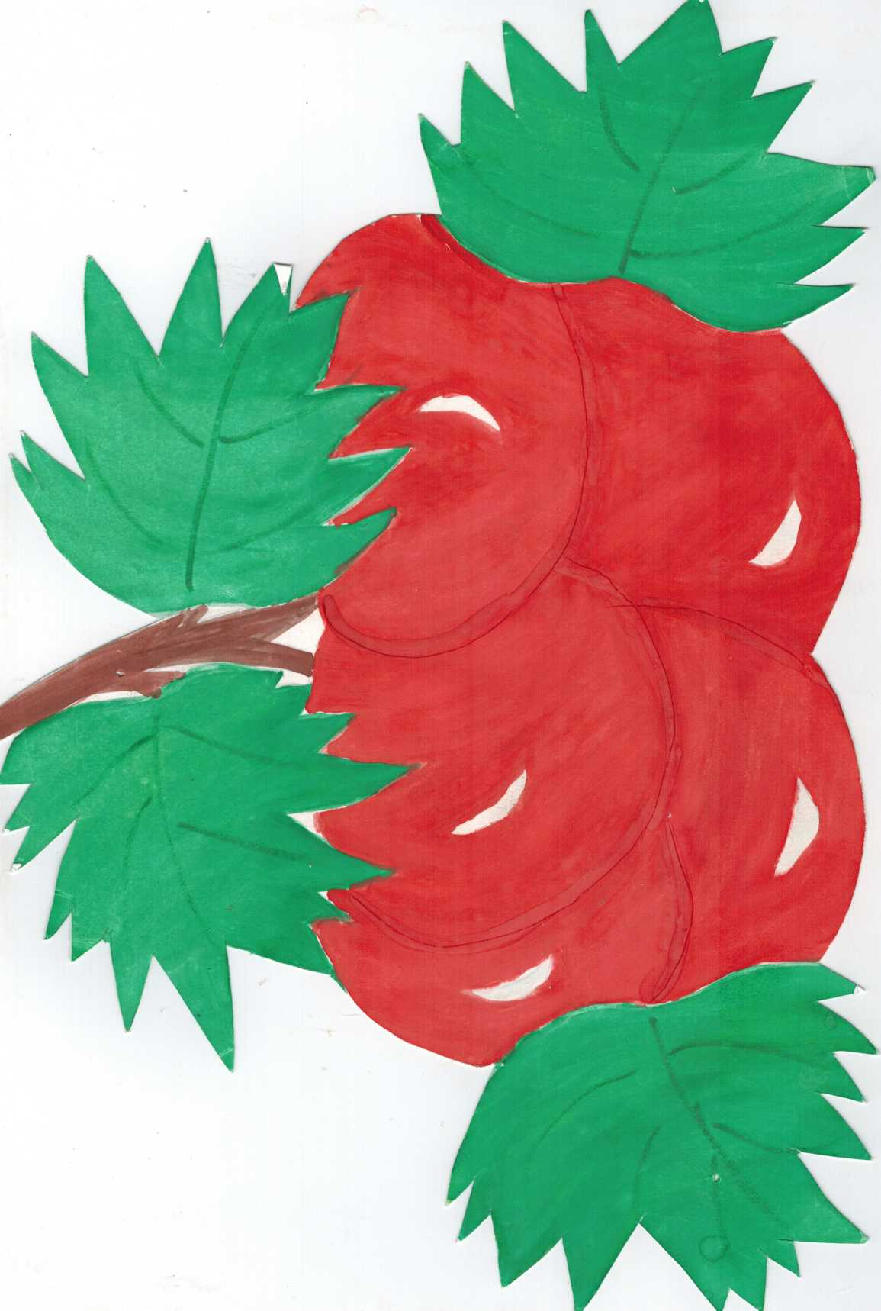***Додаток 6***

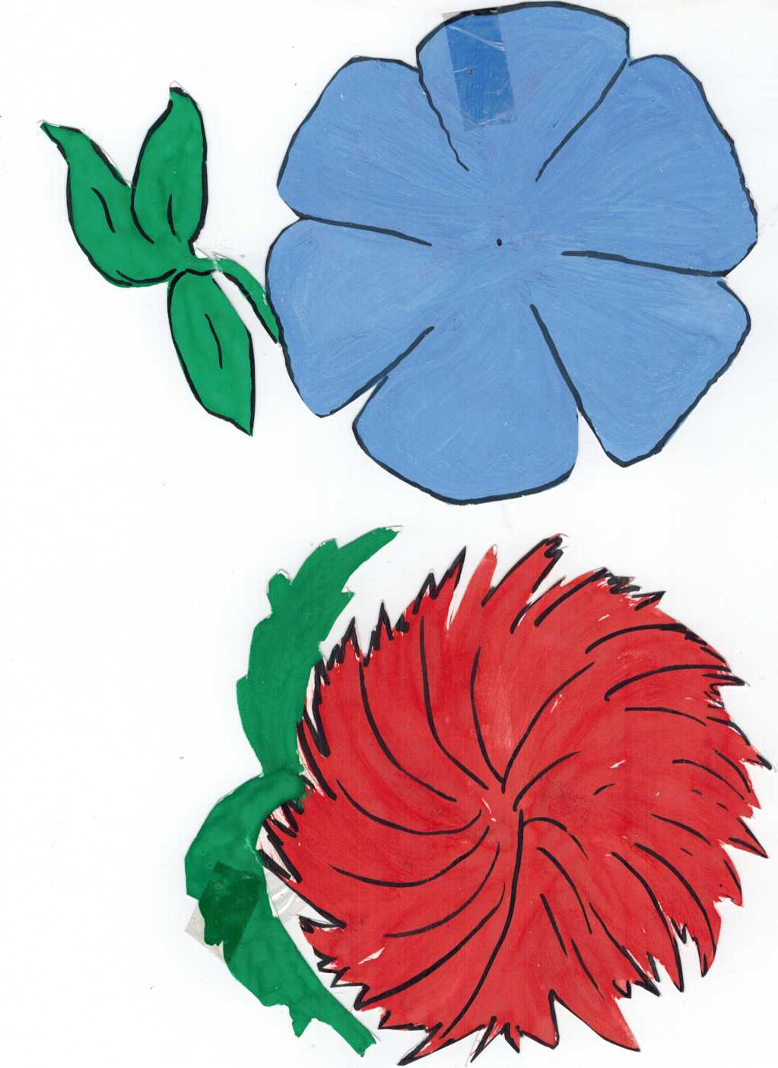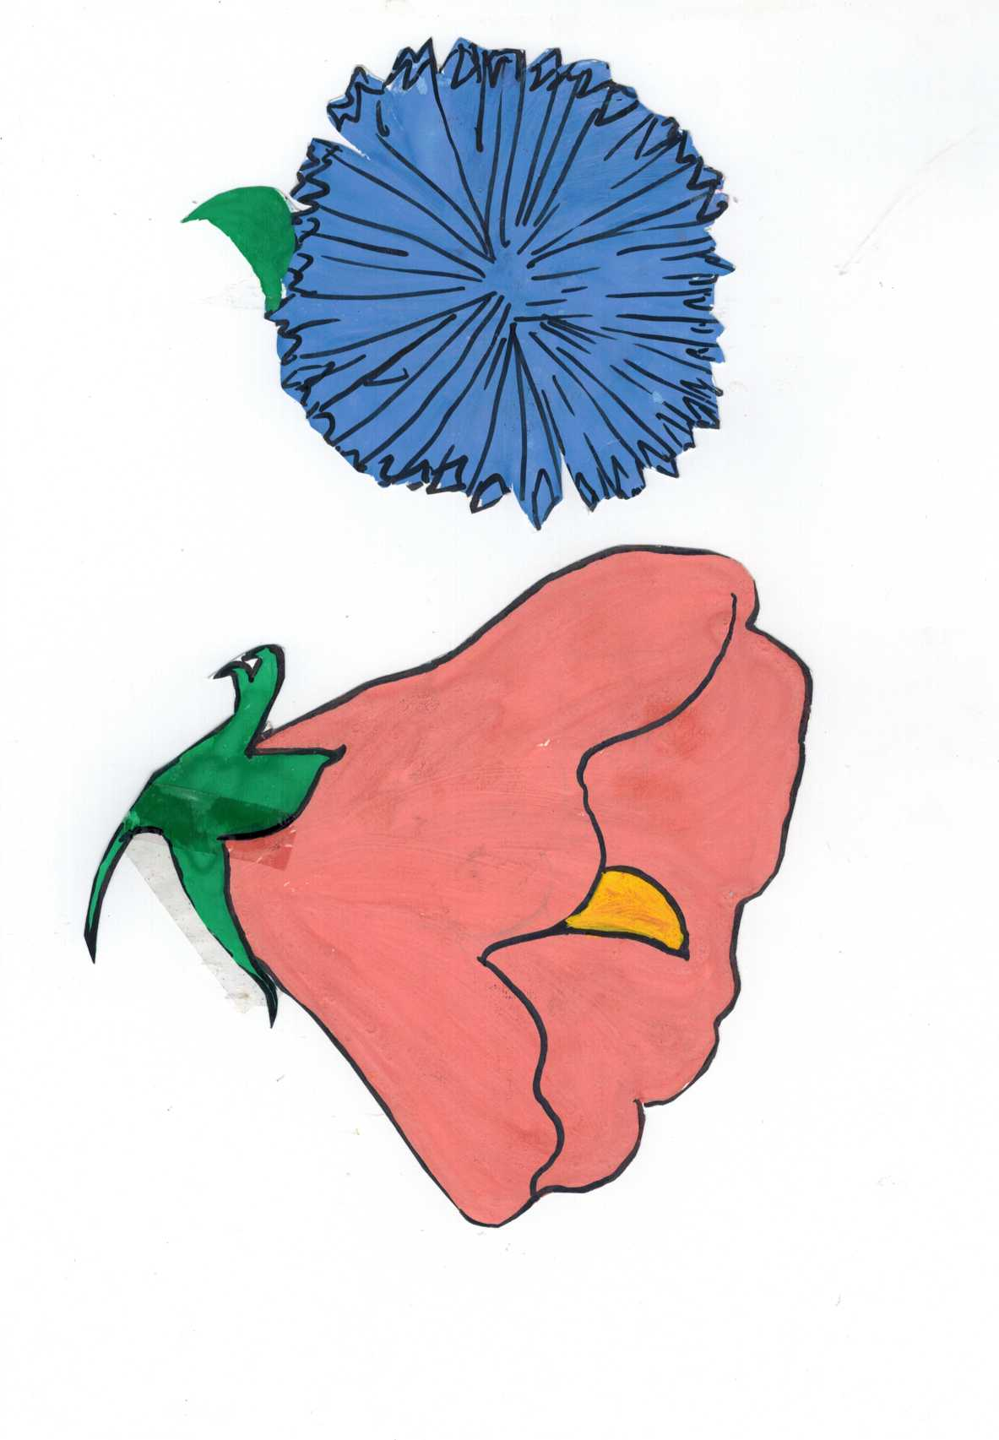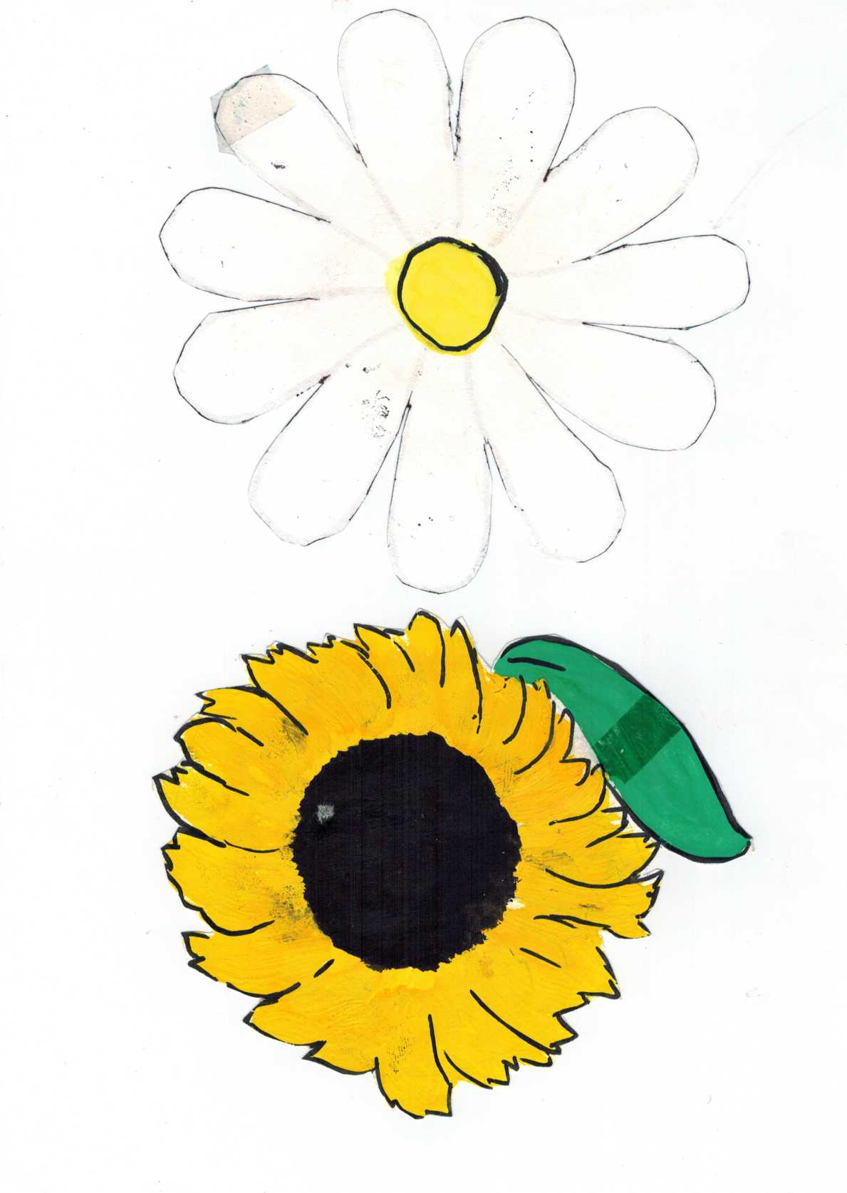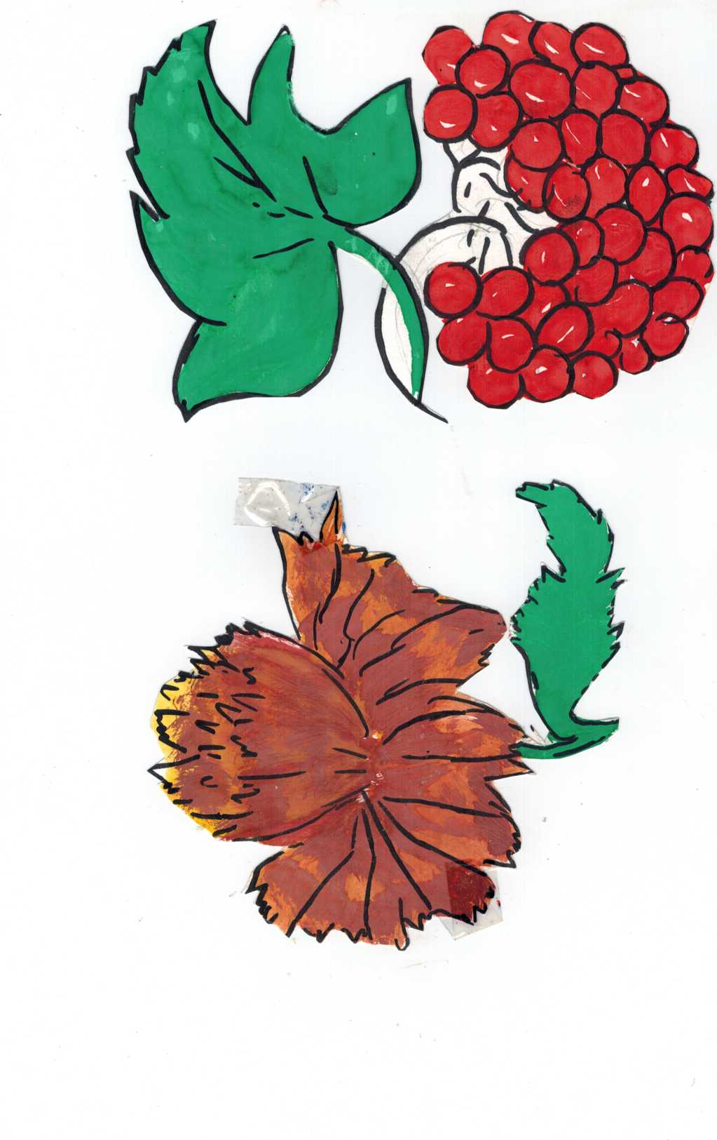***Додаток 7***

